知音

----微博信息筛选与管理软件

一、项目实施可行性报告

1.1 行业市场分析

目前对微博的管理可以说是市场上的空白区域，并没有大企业开发对微博的管理系统，而新浪对微博的管理也仅仅是简易的分类、屏蔽部分好友，并没有对微博内的各项信息进行分类管理。例如旅游的微博，吐槽的微博，帮转的微博等等。因此对于普通好友过多的部分微博用户，一天的微博信息量就足够刷个半个小时到一个小时了，再进一步的在这庞大的微博中寻找自己感兴趣的、评论点赞就需要更多的时间了。退一步来说，就算用户每天有大量的时间，但入眼的尽是自己不熟悉的人的无意义的吐槽、帮转、心灵鸡汤，对用户来说也未尝不是意见难受痛苦的事情。既然有效的管理微博大数据能提高用户微博的使用体验，又没有强势的APP以及官方的阻挡，这个管理微博，分析用户信息，为用户提供微博报表以及各类用户感兴趣的信息的想法是否比较具有良好的前景呢？

帮助微博用户管理微博仅仅是此软件的基本功能，若得到授权获取的数据不加以利用、帮助用户了解自身就显得太浪费了。所以当我们的软件有了一定的用户基础，便可以对各用户进行分类，向其推荐其感兴趣的方面的产品和软件，实现精准营销。

掌握用户的数据就能掌握市场，微博的大数据不可忽视，从行业市场分析的角度来看，着实可行。

1.2 竞争对手分析及自身条件分析

目前市场上大多是通过分析用户在自己的APP上的行为活动，进而分析用户的自身需求，比较少要求用户提供微博的信息。我们的项目在对用户生活的分析管理上有着一定的优势。我们的软件主要为用户提供管理微博的服务，让用户不被微博过大的信息量困然，在其中找到对自己有意的关键信息。另一方面，我们获取了用户微博的部分数据后可对用户的人际关系，个人爱好等进行推测，并对用户进行汇报以及推送。这样可以对使用我们软件的用户进行精准分类甚至可进行精准营销。通过我们的软件让用户更舒适的使用微博，更方便的接触到自己感兴趣的方面，也让用户更喜爱我们的软件，实现双赢的局面。

三、产品定位及目标

本产品的目标用户是微博关注过多，导致微博信息数量过多而又没有时间逐条查看的微博用户。

本产品的定位是为被微博信息轰炸的微博用户提供微博内容分类服务，使用户能选择自己感兴趣的内容进行查看。

根据本产品的定位，本产品的用户群可能有以下特点：

1. 微博关注多，微博信息量大，需分类的微博数量多。
2. 查看微博的频率较低，使用本产品的频率低，使一次处理的数据会较多。
3. 对不同的微博内容有偏好，有不愿查看的微博类型，也有一定要查看的类型。
4. 本产品会根据目标用户的特点进行优化，让分类更加符合用户的期望，增加用户的使用体验。

四、产品内容总策划

本产品的主要模块包括：

微博信息爬取：将微博上的信息爬取下来，并存储到数据库中

微博信息分类：对用户一段时间内的微博根据文字和图片按内容进行分类

微博信息展示：根据用户的选择将与之对应的微博信息从数据库中提取并展示到用户交互界面

总体而言，该APP使用android作为客户端，负责展示及响应客户请求，而使用Python环境作为服务器端提供爬虫、存储和过滤广告和分类检索信息和提取关键字等功能。

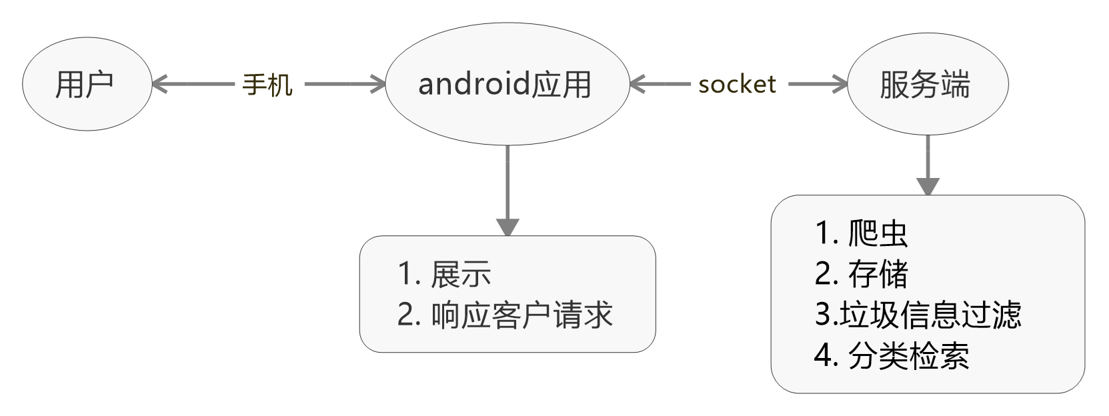

五、技术解决方案

本产品采用的是客户端为Android应用程序,服务端为Python运行环境,客户端提供用户浏览,服务端则进行筛选算法和运算.此有三大好处,一为减少了客户端的电量消耗,二是由于计算能力的提升,可以更快实现更好的结果.三是更利于改进算法,使其效果更好.

爬虫：

所爬取为移动版的微博客户端m.weibo.cn

存储：

数据存储于MySQl数据库中

过滤广告和分类检索信息和提取关键字：

垃圾信息过滤采用的朴素贝叶斯分类器，文本多分类则采用的是TF-IDF+KNN的方法，提取关键词则采用TextRank算法

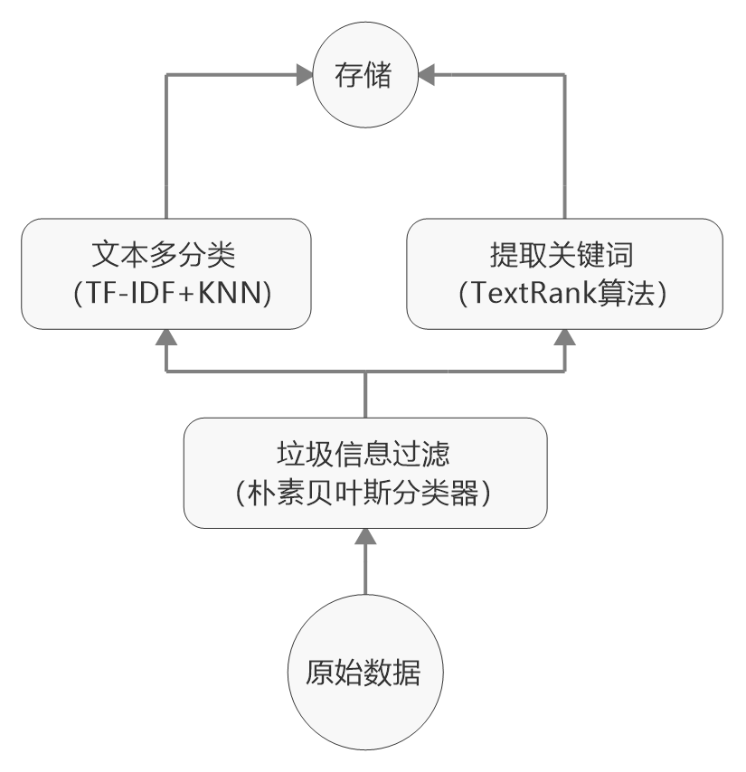

六、推广方案：

本软件前期通过发布至同学群中达到一定数量的用户，中期扩展至学院公众号中，后期将其发布至安卓的各大应用商店。

七、运营策划书：

本产品主要实施免费服务，运营模式如下：

1. 广告服务：

作为一款主要是免费的app，本产品向商家提供广告服务，通过帮助商家打广告以此收取广告费用，由于本产品用户为微博用户，因此可投放的广告种类可以很多，可以涉及用户生活的方方面面。是运营的主要资金来源

1. 会员服务：

本产品提供内购项目，用户可以通过充值来获得会员的称号以及相应的权利，如消除广告等。会员服务分为两种，一是连续包月，到期自动续费的会员，一是自行续费，到期便终止会员服务。

八、系统主要功能：

知音是为使用者提供分类检索信息并过滤广告的一款第三方微博浏览APP。

总体而言，该APP使用android作为客户端，负责展示及响应客户请求，而使用Python环境作为服务器端提供爬虫、存储和过滤广告和分类检索信息和提取关键字等功能。

九、UI界面设计：

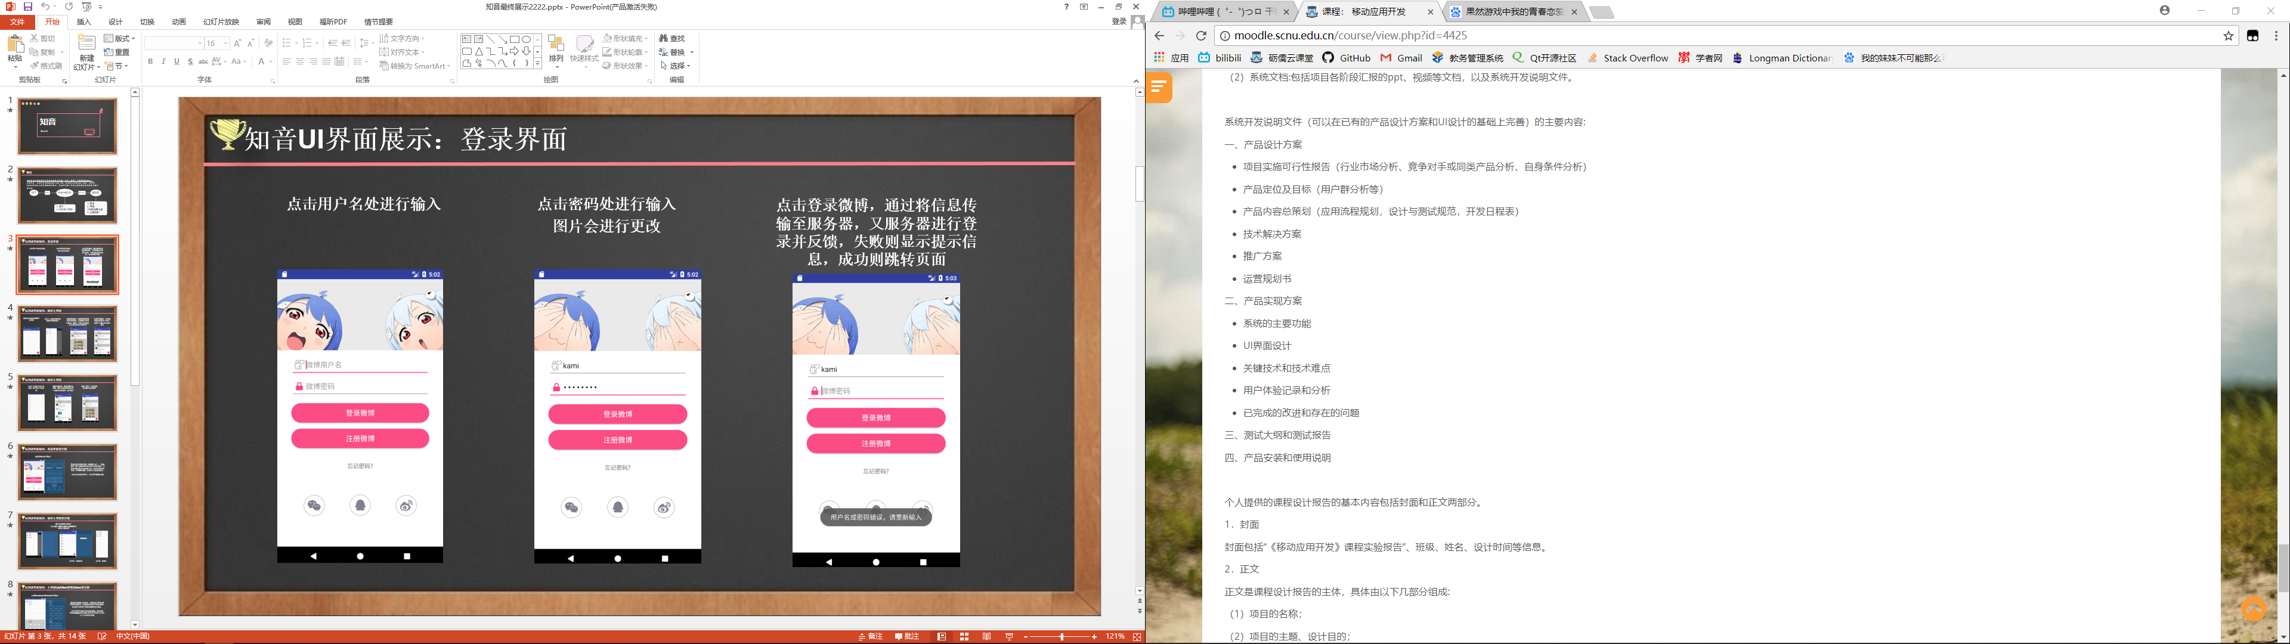

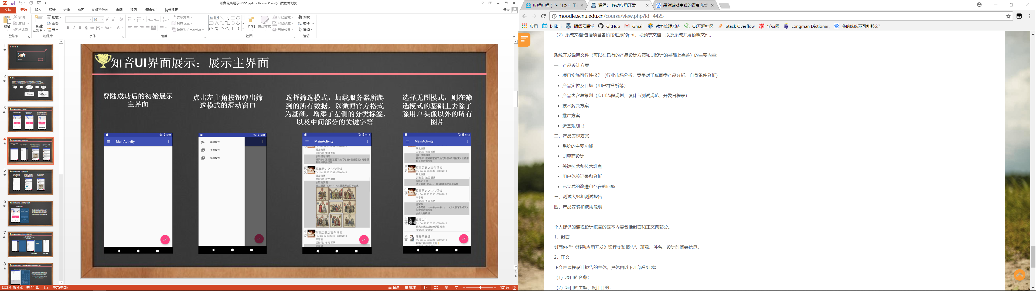

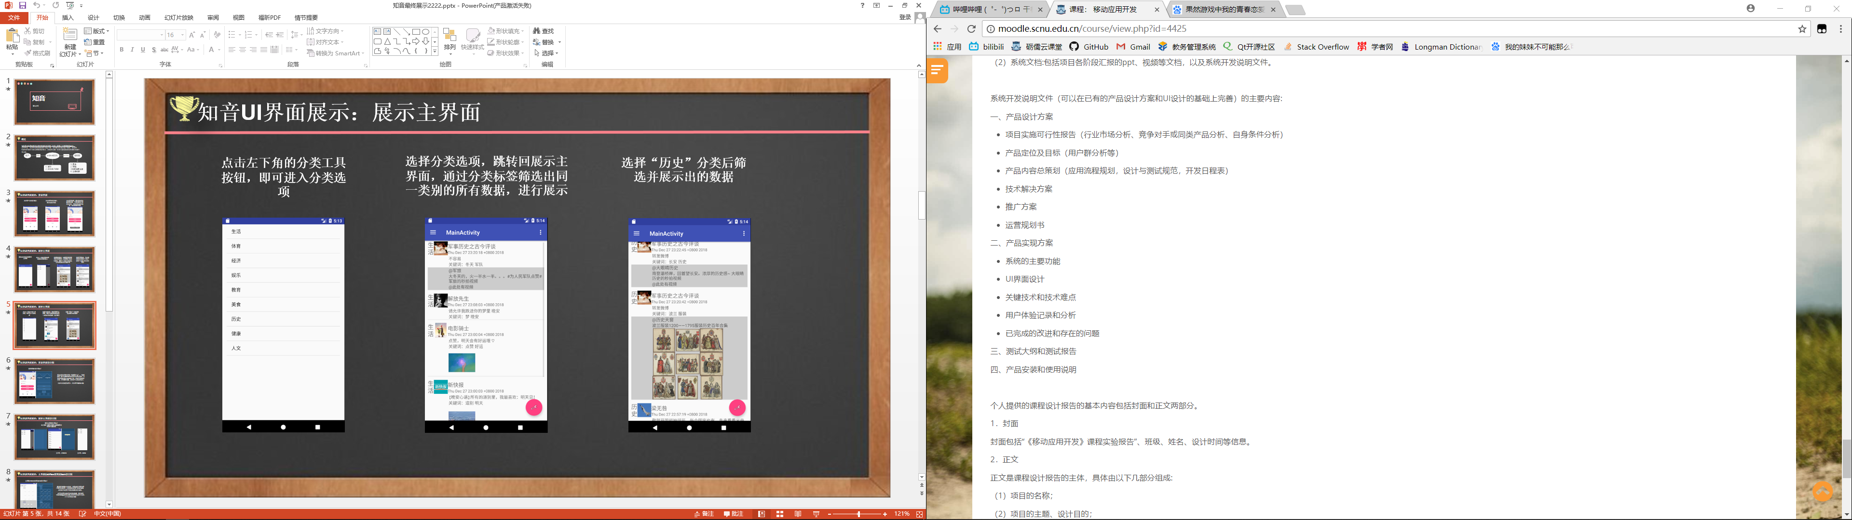

实际设计：

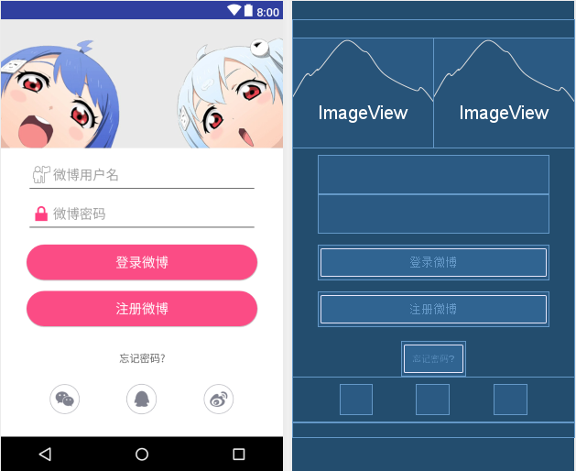

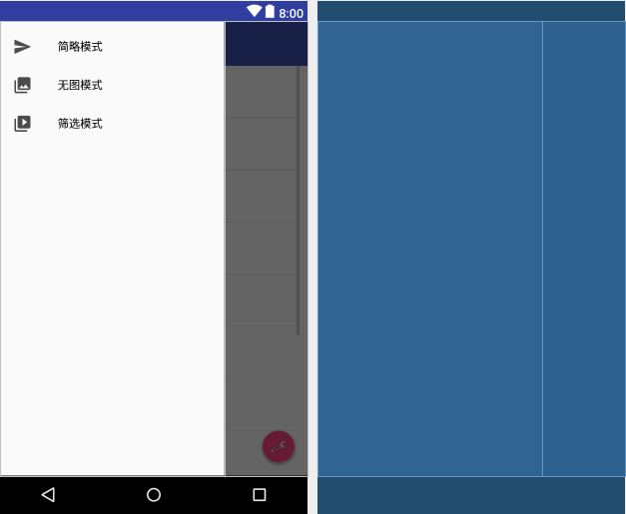

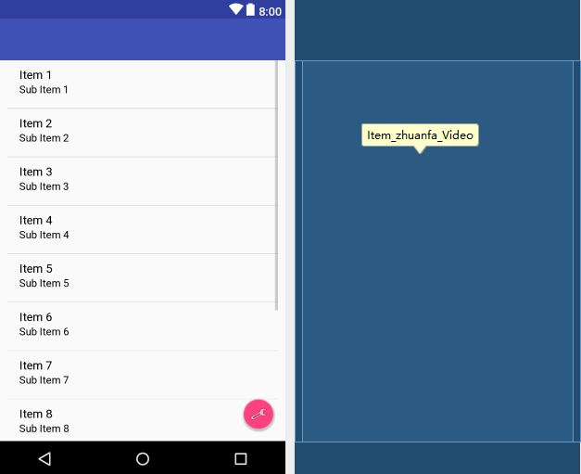 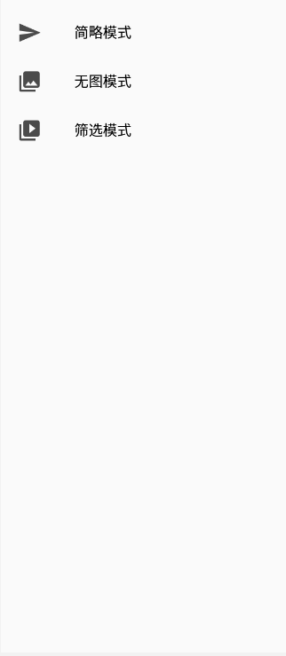

十、关键技术和技术难点

1、关键技术：

**爬虫：**所爬取为移动版的微博客户端m.weibo.cn

**存储：**数据存储于MySQl数据库中

**通讯：**app客户端与后端服务器通讯

**过滤广告和分类检索信息和提取关键字：**垃圾信息过滤采用的朴素贝叶斯分类器，文本多分类则采用的是TF-IDF+KNN的方法，提取关键词则采用TextRank算法

2、技术难点：

Android与后端python之间的网络通信、数据传输

Android对于界面listview中单元item的UI设计

十、用户体验记录与分析

我们邀请了10位身边的同学进行了app测试版的体验

田泽华：我觉得非常好，界面非常优秀，是我喜欢的口味。

陈添喜：操作简洁，十分容易上手。

林志豪：交互十分友好，功能使用，广告过滤十分干净，算法感觉十分优秀。

陈汉杰：产品理念相当前卫，可以看出市场前景一片光明。

张艾迪：除去了不感兴趣的部分，节省了大量的时间，微博图片过多，有的时候加载较慢，使用过多流量。

黄劲聪：分类数量较少，还可以增添各种不同的分类。

庄义圳：展示信息的界面不够精美，和微博官方标准的界面还有一定差距，有待改进。

曾吉平：登录界面有家一般熟悉的感觉，我非常的喜欢。

李雨果：还有许多无效的按钮，希望以后可以增添新的功能，分类数量较少。

朱晓智：使用时感觉有略微的卡顿、延迟，不知道是哪里的问题，希望测试改进。

分析：通过10位同学的使用体验，测试版的app存在着分类数目少、耗流量多、界面不够精美、附加功能少、优化不足等问题。

十一、已完成的改进和存在的问题：

改进：

优化了登录界面及主界面，使其更加美观。并提供了新的分类类别，优化了爬虫算法及分类算法。并且我们还添加了无图模式的新功能，为用户节省不必要的流量开支。

存在的问题：

分类依然较少、优化稍有欠缺、仍有增加其他功能的空间、服务器性能较差需要更多资金。

十二、测试情况

登录界面：

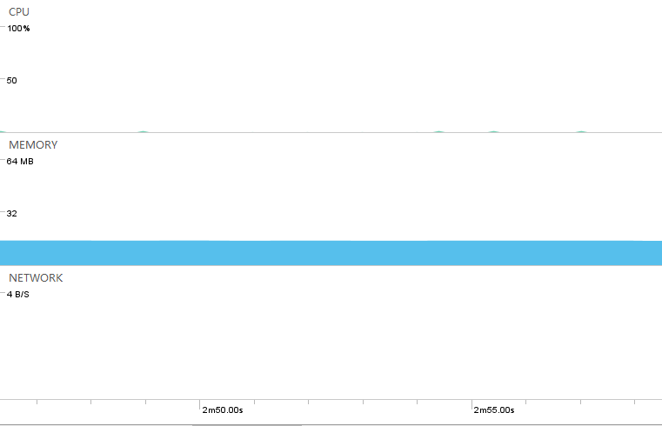

展示主界面：接受加载数据，及选择分类时：

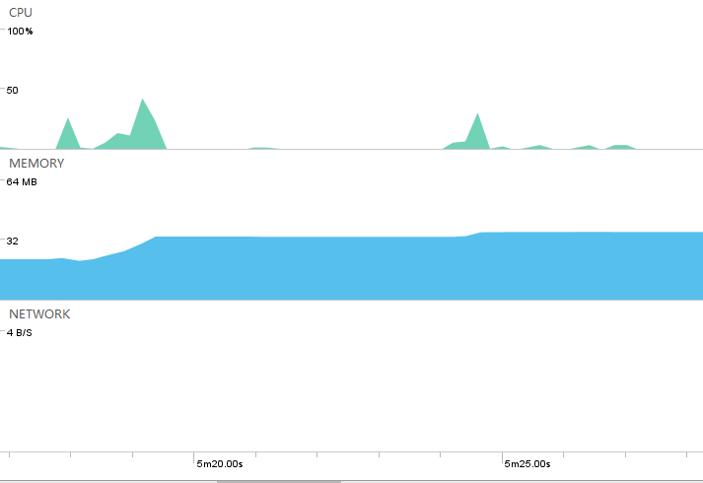

十三、产品安装和使用说明

安装app

输入微博用户名及密码,测试用例，账号：kami 密码：20181227

选择筛选模式

点击右下角的分类设置按钮，进入分类界面

点击分类

浏览分类成功的微博信息